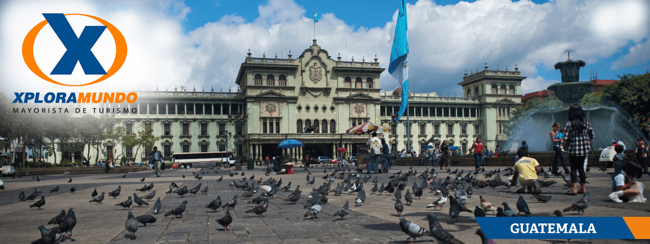

GUATEMALA UNA EXPERIENCIA INOLVIDABLE
04 Días / 03 Noches
OPERA TODOS LOS MARTES O VIERNES
NO OPERA PARA EPOCA DE SEMANA SANTA Y FIN DE AÑO

ITINERARIO:

Día 1. Martes o Viernes.
Ciudad de Guatemala – Antigua Guatemala.
Recibimiento en el aeropuerto Internacional y traslado hacia Antigua Guatemala.

Día 2. Miércoles o Sábado.
Antigua Guatemala.
Desayuno. Los pasajeros abordaran el bus en su hotel a la hora indicada. Allí conocerán la Plaza Mayor, Fábrica de Jade, Iglesias como: La Merced, La Catedral y San Francisco. En horas de la tarde conocerán el poblado de Ciudad Vieja, lugar donde se fundó la segunda Capital del Reino de Guatemala, San Antonio Aguas Calientes y San Felipe de Jesús. Luego serán trasladados al hotel. (No Incluye Almuerzo).

Día 3. Jueves o Domingo.
Antigua Guatemala – Chichicastenango y Lago Atitlan - Ciudad de Guatemala.
Desayuno. Por la mañana los pasajeros abordaran el bus en el Hotel a la hora indicada, para ser trasladados al pueblo de Chichicastenango. Allí podrán visitar la Iglesia de Santo Tomas y el famoso Mercado al aire libre en donde encontrarán artesanías, alfarería y textiles de las más variadas formas y colores.

Posteriormente traslado hacia Panajachel, pueblo ubicado a orillas del majestuoso Lago de Atitlan. Caminata por la calle principal de Panajachel. Tiempo para almorzar en ruta (Almuerzo no incluido). Por la tarde traslado a la Ciudad de Guatemala al hotel en el que se hospedan.

Día 4. Viernes o Lunes.
Ciudad de Guatemala.
Desayuno. Mañana Libre. Posteriormente a la hora indicada trasladado hacia el aeropuerto Internacional La Aurora. (Fin de los servicios).
Fin de nuestros servicios.

PRECIOS POR PERSONA EN US$.
HOTEL | CATEGORIA | SGL | DBL | TPL | CHL
Ciudad de Guatemala: Hotel Stofella  Antigua Guatemala: Hotel Panchoy | TURISTA (3*) | 412 | 299 | 273 | 200
Ciudad de Guatemala: Hotel Tikal Futura  Antigua Guatemala: Hotel Soleil Antigua | PRIMERA (4*) | 492 | 333 | 299 | 219
Ciudad de Guatemala: Hotel Barceló  Antigua Guatemala: Hotel Camino Real Antigua | LUJO (5*) | 678 | 432 | 406 | 286

APLICA PARA PAGO EN EFECTIVO, CHEQUE O TRANSFERENCIA
VIAJANDO MÍNIMO 2 PASAJEROS

INCLUYE:

- 2 Noches de alojamiento en Antigua Guatemala.
- 1 Noche de alojamiento en Ciudad de Guatemala.
- 3 Desayunos Americanos.
- Admisiones a los lugares a visitar.
- Guía especializado en todo el recorrido.
- Servicio en regular y/o en Privado.
- Impuestos Ecuatorianos: IVA, ISD.
- Impuestos Hoteleros.

PROGRAMA NO INCLUYE:

- NO INCLUYE TICKETS AEREOS.
- Comidas y bebidas no mencionadas en el itinerario.
- Seguro de Viaje.
- Propinas (Maleteros, Guía, Restaurantes, etc.)

NOTA IMPORTANTE:

• Se les recomienda a los pasajeros No cambiar dólares en el Aeropuerto Internacional La Aurora a su llegada a Guatemala, por ser tener el tipo de cambio muy bajo.

• Para evitar inconveniente con el cambio de divisa, asegúrese que los billetes No esten manchados con sellos de casas de cambio, rotos, no remendados

**Para nosotros es un placer servirle**

